Министерство науки и высшего образования и Российской Федерации
ФГАОУ ВО «Уральский федеральный университет
имени первого Президента России Б.Н. Ельцина»
Институт новых материалов и технологий
Кафедра «Теплофизика и информатика в металлургии»

Разработка приложения Web API

Отчет по практической работе № 1
по дисциплине «Технологии разработки web-сервисов информационно-моделирующих систем в металлургии»

Образовательная программа магистратуры
09.04.02/33.15 «Информационные системы и технологии в металлургии»

Руководитель
профессор, д.т.н. Гурин И.А.
^{должность, степень} ^{подпись} ^{расшифровка подписи}

Магистрант
НМТМ-153901 Коротков Ю.А.
^{номер группы} ^{подпись} ^{расшифровка подписи}

Екатеринбург
2025

ОГЛАВЛЕНИЕ

1 ЦЕЛЬ РАБОТЫ 4
2 ХОД ВЫПОЛНЕНИЯ РАБОТЫ 4
2.1 Планирование работы 4
2.2 База данных сервиса 4
2.3 Backend 6
2.3.1 Репозитории 7
2.3.2 DTO, Mapper 9
2.3.3 Сервисы 9
2.3.4 Контроллеры 10
2.4 Безопасность 11
2.4.1 Целесообразность 11
2.4.2 База данных аутентификации 12
2.4.3 DTO, маппер аутентификации. 13
2.4.4 Репозиторий сервис и контроллер аутентификации 14
2.4.5 Назначение поля bool User.Verified 17
2.5 Тестирование 18
2.6 Frontend 18
2.6.1 Зачем нужен клиент 18
2.6.2 Модели данных (DTO) 19
2.6.3 Общение логики и верстки 20
2.6.4 Запросы к серверу 20
2.6.5 Страницы 22
3 ВЫВОДЫ 25

1 ЦЕЛЬ РАБОТЫ
Целью данной работы является создание полнофункционального клиент-серверного приложения для управления данными, которое включает серверную часть на основе ASP.NET Web API, соответствующую принципам REST, и клиентское приложение, взаимодействующее с этим API. В рамках задачи требуется реализовать не менее двух контроллеров с полным набором CRUD-операций, обеспечить хранение данных в SQLite, автоматизировать создание документации через Swagger и продемонстрировать работу всей системы в целом, оформив разработку в виде репозитория с поэтапными коммитами.

2 ХОД ВЫПОЛНЕНИЯ РАБОТЫ

2.1 Планирование работы
Перед началом разработки полноценного веб-приложения необходимо определить какой функционал будет реализован и в какой сфере могло бы работать приложение. Мой взор пал на сервис хранения информации о наличии автомобилей на складе/в зале где-то у автодилера или на заводе по сборке. В качеств справочников будут бренды авто и их классы комфорта, а основная таблица будет указывать на конкретные машины, с указанием производителя, класса комфорта, наличия и названия модели. Для большей схожести с настоящей системой в будущем можно будет добавить типы, объёмы и мощности двигателей, гарантийные условия и т.д.

2.2 База данных сервиса
Как было сказано в условии, приложение будет работать на локальной базе данных SQLite, планируется реализовать всю работу с ней через EFCore. Для начала в новом проекте были созданы модели таблиц, они опишут всю структуру каждой из таблиц для дальнейшего экспорта в базу (рисунок 1).
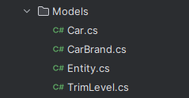
Рисунок 1 – будущие таблицы.
Как видно из скринщота ниже, вместо планируемых трёх таблиц было создани три модели данных, новый класс – Entity. Это базовый виртуальный класс, он описывает базовые поля любой сущности-наследника, в моём случае – ID и Name (рисунок 2).
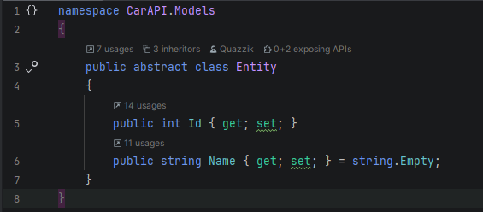
Рисунок 2 – содержимое Entity.
На основе этого базового класса были созданы другие модели данных, блягодаря чему в таблицах с уровнем комфорта и производителями только по одной строке – навигационные свойства для корректного установлекния всязей. Отличается от всех таблица Car, она так же указывает дополнительные поля – FK и соответствующие навигационные поля (рисунок 3).
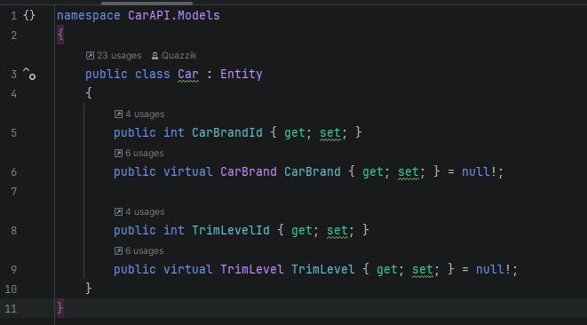Рисунок 3 – таблица Car.
Последним созданным файлом стал контекст базы данных, он описывает какие таблицы есть, какие у них связи и начальное содержимое, при создании миграций EFCore работает в основном с этим файлом (рисунок 4).
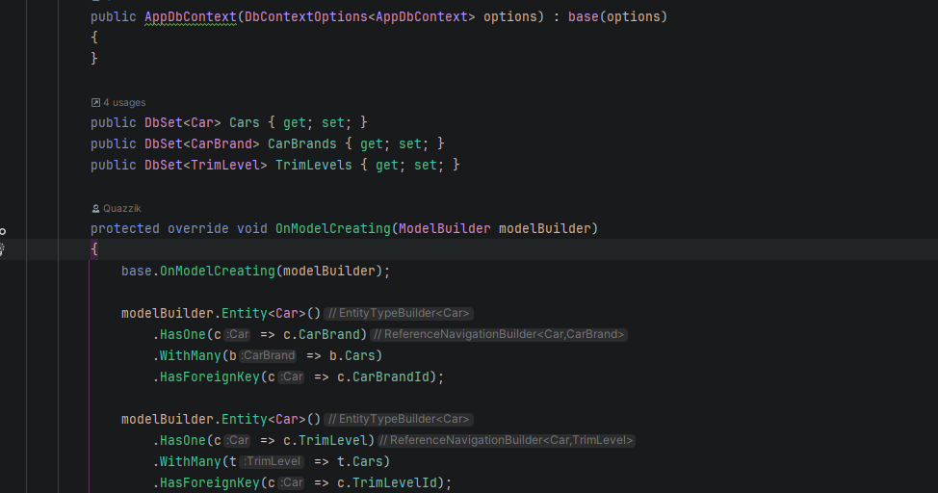
Рисунок 4 – часть содержимого AppDbContext
Добавив строку подключения к базе в Appsettings.json, я запустил процесс создания миграции через встроенные инструменты Rider IDE. По завершении работы я получил снапшот миграции и, так как миграция была первой, она сразу же применилась, создав новый файл с раширением .db, это локальная база данных (рисунок 5). Открыв базу через субд, поддреживающую SQLite, можно увидеть содержимое таблиц.
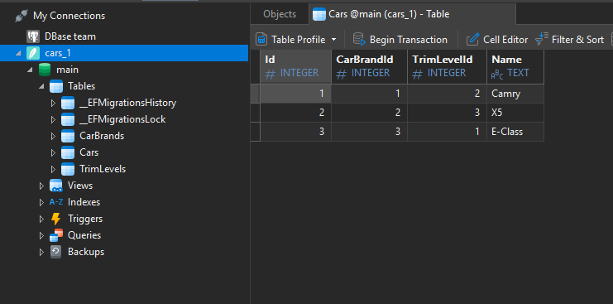
Рисунок 5 – новая база данных
На этом работа с базой завершена, то что база создалась и была наполнена данными гарантирует правильную конфигурацию контекста для работы с базой.

2.3 Backend
2.3.1 Репозитории
Следующим пунктом в разработке приложения будет сам Web-API, ввиду своего опыта работы с ASP.Net мной был выбран именно этот фреймворк. При построении высоконагруженных приложений с планируемой поддержкой и развитием хорошим тоном и практически законом будет отдельно выносить логику работы с базой в отдельные файлы – репозитории, это позволит уменьшить содержимое каждого сервиса и упростит будущую поддержку и расширение функционала. Для удобства работы тестировщика и специалиста, работающего с существующим репозиторием, так же очень удобно будет создать интерфейсы, указывающие какие есть методы, какие данные они возвращают и какие требуют для работы (рисунок 6). В данном случае это избыточно т.к. я работаю один, но всё равно добавит удобства при написании сервиса на основе репозитория.
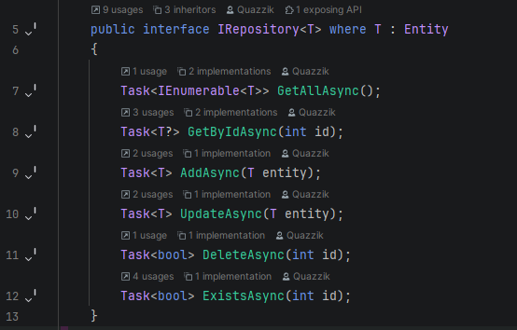
Рисунок 6 – интерфейс репозитория.
Наследуя уже существующий интерфейс, написание репозитория значительно упрощается, т.к. IDE н позволит забыть реализацию какого-либо метода, указывая на отсутствие реализации такового. Для универсальности репозиториев я работаю не с конкретными объектами, а с их родительским классом Entity, это позволит не пиать отдельный репозиторий для каждого справочника (рисунок 7).
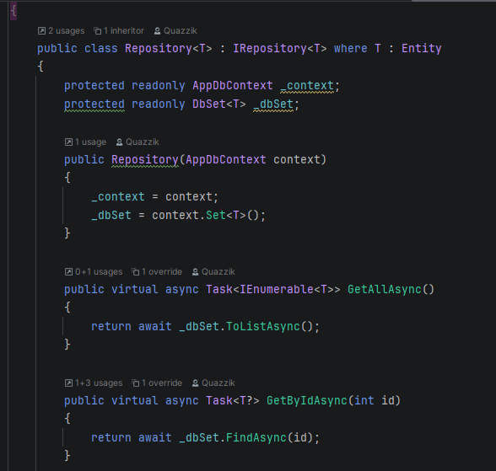
Рисунок 7 – часть репозитория.К сожалению, такая реализация не может гарантировать работу со связными таблицами и может потребовать избыточных модификаций, так что для таблицы Cars я создаю отдельный репозиторий, так же наследуя интерфейс (рисунок 8).
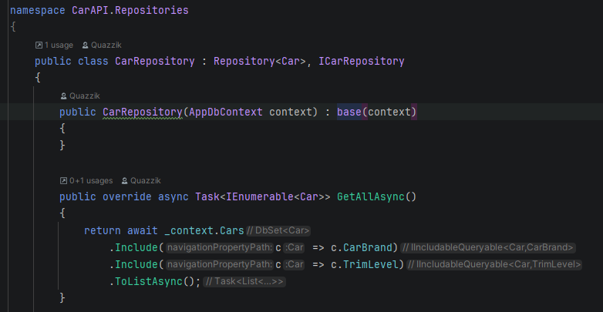
Рисунок 8 – часть реализации CarRepository.cs
2.3.2 DTO, Mapper
После написания репозитория можно перейти к сервисам, но для максимальной оптимизации передаваемых данных стоит учесть, что, например, при добавлении объектов приложению не нужен ID, его передача будет избыточной, для избавления от ненужных полей помогут модели передачи данных или просто DTOs, эти вспомогательные модели будут включать в себя тоько те поля, которые нужны в частном методе, позволяя не требовать с пользователя лишних данных (рисунок 9).
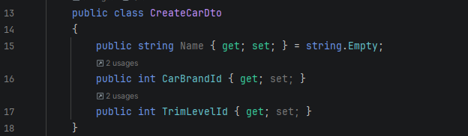
Рисунок 9 – DTO для добавления автомобиля
Для более удобной и прогрессивной работы с DTO поможет Automapper, он позволяет настроить конфигурацию конвертации одних моделей в другие, что сильно упростит жизнь при необходимости работать с большим количеством больших бъектов, добавив автоматизацию и уменьшив количество кода в самых больших файлах приложения (рисунок 10).
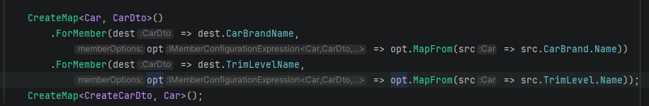
Рисунок 10 – фрагмент профиля автомаппера

2.3.3 Сервисы
Имея уже завидно подготовленную базу функционала, подходим к написанию сервиса – отдельного файла, реализующего логику работы разных методов, забирающего в себя часть кода, которая могла бы быть в контроллере. Для справочников снова будет реализован абстрактный сервис, так как логика в них не разливается ничем, а вот для работы с машинами уже создаю отдельный файл, подключая туда маппер и репозитории. При использовании маппера и репозиториев содержимое сервиса сужается до логики вызова метода, обработки ответа и отправки его дальше, что всё равно порождает много достаточно больших методов (рисунок 11).
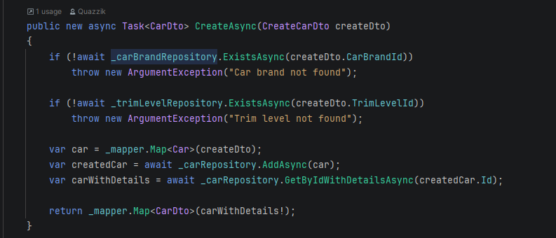
Рисунок 11 – метод добавления автомобиля в сервисе

2.3.4 Контроллеры
Контроллер – последний уровень, он получает запросы и возвращает на низ ответы, обращаясь за данными в сервисы. Так же создаю базовый абстрактный контроллер (EntityController) для того, чтобы в одном файле описать работу сразу двух сервисов (рисунок 12). Методы простейшие, но такое разделение повышает читабельность кода.
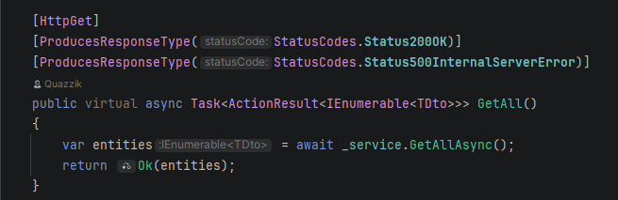
Рисунок 11 – один из методов абстрактного контроллера.
Благодаря такой реализации, контроллеры уровней комфорта и брендов авто буквально пустые (рисунок 12), но их работа понятна и где искать логику очевидно исходя из родительского класса. Они существуют лишь для того чтобы указать нужный объект данных с которым нужно работать.
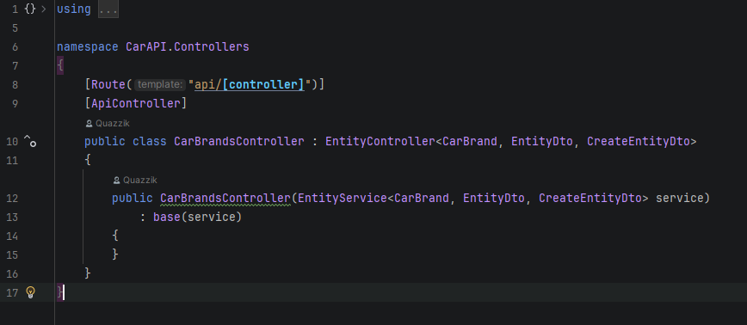
Рисунок 12 – полный код контроллера автобрендов

2.4 Безопасность
2.4.1 Целесообразность
Довольно частым случаем при разработке API является необходимость в безопасности при попытке получить доступ к методам. На данный момент, любой человек, знающий адрес, на котором сервер прослушивает команды, может получить доступ ко всем методам. В учебной работе это не является проблемой, но в случае с полноценными проектами, имеющими функционал, это может быть небезопасно. Мой сервер имеет три метода, которые вернут полное содержимое таблицы базы данных, если эти данные имеют коммерческую ценность, то доступ к ним должен быть ограничен.
Для обеспечения безопасности методов WEB-API, требуется сделать аутентификацию, то есть требовать от человека, отправляющего запрос подтверждения того, что он имеет право на использование методов. Я буду реализовывать аутентификацию по JWT, используя для этого библиотеку JwtBearer. Это уникальный инструмент, позволяющий ограничивать доступ к API из вне. При таком подходе стоит и позаботиться о безопасности паролей, буду хранить их в хэшированном виде.
JWT (JSON Web Token) — это стандарт для создания токенов доступа, который представляет собой компактный и самодостаточный способ безопасной передачи информации между сторонами в виде JSON-объекта. Для доступа к защищённым методам нужно не только отправить запрос с нужной нагрузкой, но и добавить к нему токен, который будет проверяться сервером.
Запрос без аутентификации будет выглядеть следующим образом:
PUT http://localhost:5212/api/cars/1
Content-Type: application/json
{
"name": "Camry Hybrid",
"carBrandId": 1,
"trimLevelId": 2
}
Такой метод небезопасен, если сервер его выполнит, то позволит третьим лицам внести правки в запись базы данных, никто не знает, кто отправил запрос и есть ли у него на это право.
Запрос, к защищённому методы выглядит так:
PUT http://localhost:5212/api/cars/1
Content-Type: application/json
Authorization: Bearer *someTokenString*
{
"name": "Camry Hybrid",
"carBrandId": 1,
"trimLevelId": 2
}
Такой метод позволит серверу определить отправителя, проверив действительность токена, метод, обрабатывающий такой запрос будет безопасным, потому что выполнит запрос только от подтверждённого источника.

2.4.2 База данных аутентификации
Установив библиотеку, я создаю отдельную базу данных авторизации. В случае с полноценным продуктом, эта база будет содержать в себе всю информацию о сотрудниках: номера телефонов, адреса почты, логины, пароли, личные номера, принадлежность к отделам и т.д, в моём же случае это не требуется и структура будет максимально примитивной: одна таблица, хранящая логин и пароль (кроме них ID и поле Verified, про него речь пойдёт чуть позже) (рисунок 13).
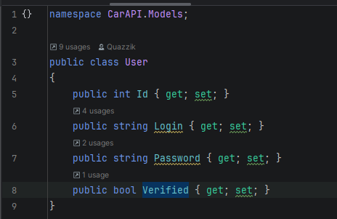
Рисунок 13 – таблица User.
Добавив модель, аналогично основной базе добавляю миграцию, но в инструментах Rider указываю отдельную папку для хранения всех связанных файлов, это необходимо для того чтобы снапшоты версий не мешали друг другу (рисунок 14).
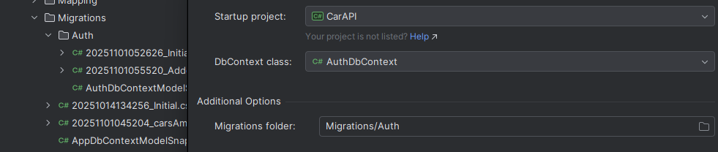
Рисунок 14 – настройка, создание и применение миграции.
2.4.3 DTO, маппер аутентификации.
Далее я создаю модели данных для работы с будущими запросами. Выделаю модель Id-Login для поиска пользователя, Login-Password для проверки корректности данных и Token-User для добавления токена в запросы на сервер и вывода логина пользователя после авторизации (Рисунок 15).
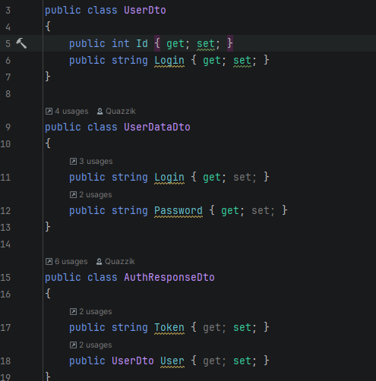
Рисунок 15 – новые модели данных.
Создав модель так же добавил строку в маппер для преобразования данных из базы в нужные модели (рисунок 16). В моделях базы и DTO поля называются идентично, поэтому достаточно предупредить маппер что он умеет работать с такими типами и указать в какие их преобразовывать.
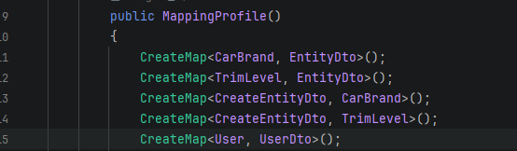
Рисунок 16 – модификация маппера.
2.4.4 Репозиторий сервис и контроллер аутентификации
Репозиторий для аутентификации специфический и его методы реализуются единожды, нет смысла использовать через интерфейс. Он, аналогично раннее описанным, будет обращаться к базе (рисунок 17) и возвращать необходимые данные, позволяя разделить лоигку на слои.
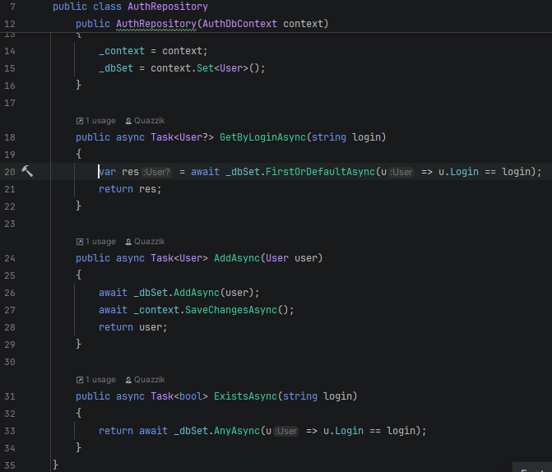
Рисунок 17 – содержимое AuthRepository
Сервис принимает ответы от репозитория, обрабатывает их содержимое и возвращает ответ контроллеру. Тут заложена вся безопасность, сервис сверяет указанный пользователем пароль и возвращает токен если всё правильно (рисунок 18).
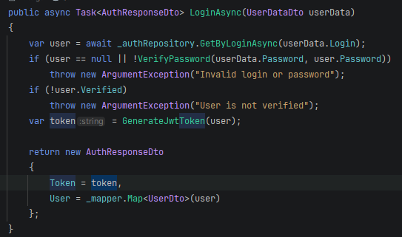
Рисунок 18 – метод проверки пользовательских данных аутентификации
Как уже было сказано раннее, пароли хэшированные, т.е. нет никакого смысла открывать базу данных и красть оттуда пароли, строки которые написаны там не подойдут для ввода в поле пароля. Для этого в сервисе написано два однострочных метода – HashPassword (для шифрования) и VerifyPassword (для проверки), именно к ним обращается сервис для работы с паролями пользователей (рисунок 19).
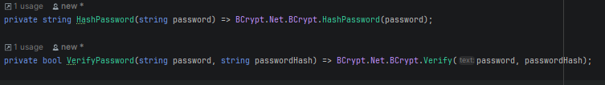
Рисунок 19 – методы для безопасного хранения паролей
Контроллер аутнетификации тоже отличается от своих собратьев методами и аналогично сервису не имеет интерфейса, подобный контроллер всегда будет существовать только в одном экземпляре. Он обращается к сервису и конвертирует его ответ в ответы для отправителя, имеет в себе методы Login и Register (рисунок 20).
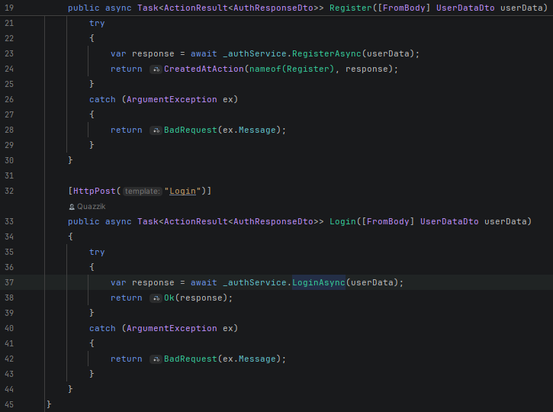
Рисунок 20 – контроллер аутентификации
2.4.5 Назначение поля bool User.Verified
В начале главы я упомянул, что модель User имеет при себе ещё поля Id и Verified. Если с Id всё очевидно – без него реляционная база не будет работать, то значение поля Verified не очевидно. При хранении пароля в хэшированном виде, его невозможно просто записать в базу, реализовав такую закрытую регистрацию в системе, требуется применение метода шифрования пароля. В последней работе с BCrypt, реализующим эту логику, я просто создал ещё один метод в контроллере, позволяющий автоматизировано добавить пользователя и закомментировал его после добавления. Такой подход очень грязный, он требует останавливать API для добавления пользователя. Добавление открытого метода для регистрации уничтожает смысл этого блока – если каждый может зарегистрироваться, то в чём проблема создать профиль и после этого навредить?
Моё решение, скорее всего, не популярно, но я лучшего не знал: при авторизации пользователя так же проверяется значения поля Verified, если оно true, то метод вернёт токен, если false, то пользователь считается не верифицированным и не получает доступ, сталкиваясь с предупреждением об этом.
Для получения полноценного доступа нужно зайти в базу и поставить галочку в поле. Этот процесс можно автоматизировать, добавив админ-панель, на которой будут показываться все подобные аккаунты и варианты действия – удалить, подтвердить, но это пустое перегружение работы, и я не вижу смысла в реализации этой логики.

2.5 Тестирование
Несмотря на то что Swagger подключен к проекту по условию задания, я всё равно отдал предпочтение Postman, позволяющему группировать обращения к API и сохранять заготовленные запросы. Т.к. методов много, было очень удобно сгруппировать их по контроллерам и подготовить исходные данные для запросов (рисунок 21). В репозитории с проектом приложен. json файл для импорта всех запросов в Postman для удобства тестирования.
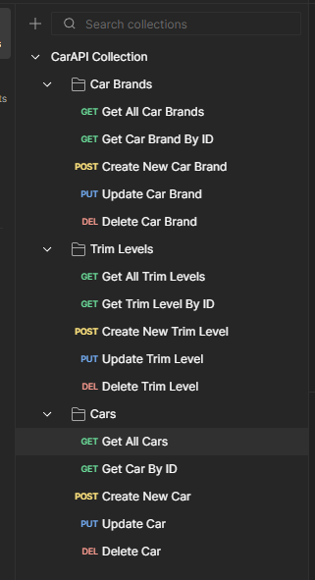
Рисунок 21 – все методы API
Из соображений безопасности, JWT не статичный и при перезапуске сервера он будет сгенерирован снова, что не позволяет добавить его в статичные запросы, так что до отключения защиты на контроллерах, все методы из Postman будут возвращать HTTP401 Not Authorized, либо потребуют ввода токена вручную.

2.6 Frontend
2.6.1 Зачем нужен клиент
Web-API позволяет работать с программой, не устанавливая её на компьютер, но требует написания специфических запросов, что неудобно. Для упрощения этой работы существуют веб-страницы, позволяющие пользователю указать все данные в полях и нажать на кнопку, а уже фронт соберёт это в запрос, отправит его, получит ответ и покажет пользователю в удобном виде.
Для реализации Frontend-части я выбрал MVC, т.к. имею опыт работы с ним данный шаблон является популярным на данный момент и имеет инструменты прямого взаимодействия со внутренней логикой. Необходимо реализовать клиент-серверное взаимодействие, так что клиент должен быть отдельной, самостоятельной частью и от последней причины выбора данного фреймворка придётся отказаться.
Добавление нового проекта задача достаточно тривиальная: правой кнопкой на решение -> Add -> New Project -> Web -> Web app (MVC)
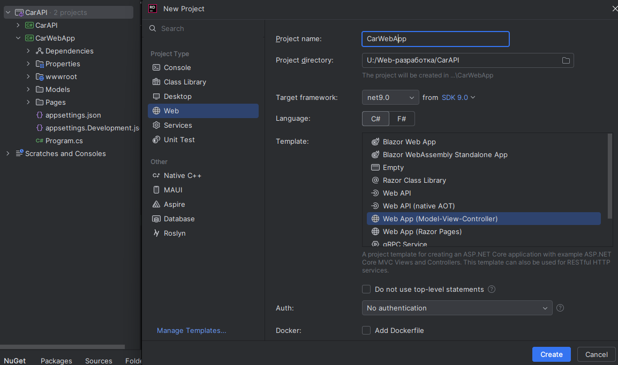
Рисунок 22 – создание проекта клиента
2.6.2 Модели данных (DTO)
MVC позволяет писать логику работы клиента на C#, после чего отправлять запросы на сервер. Я являюсь разработчиком обеих частей приложения и имею доступ к коду с сервера, так что просто скопировал модели из одного проекта в другой (рисунок 23). Можно было добавить зависимость, но в таком случае для запуска Frontend серверу так же потребуется и Backend, что усложнит масштабирование такого проекта.
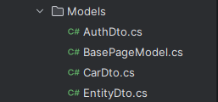
Рисунок 23 – файлы с моделями данных, небходимых для работы
2.6.3 Общение логики и верстки
Как уже было упомянуто раннее, некоторая логика может быть написана внутри MVC, но как же с ней работать? PHP, например, требует вызвать скрипт прямо посреди верстки, обработать ответ и использовать его, после чего данные будут утеряны, используемый мной фреймворк позволяет хранить данные во ViewData, ViewBag… и использовать из в любой момент они объявляются в строках или блоках кода, начинающихся с “@”, Это маркер того, что тут логика, а не вёрстка. Примером может послужить мой страница со справочниками: в начале объявляется хранилище данных, после чего начинается вёрстка, а внутри верстки через символ “@” я обращаюсь к переменным.
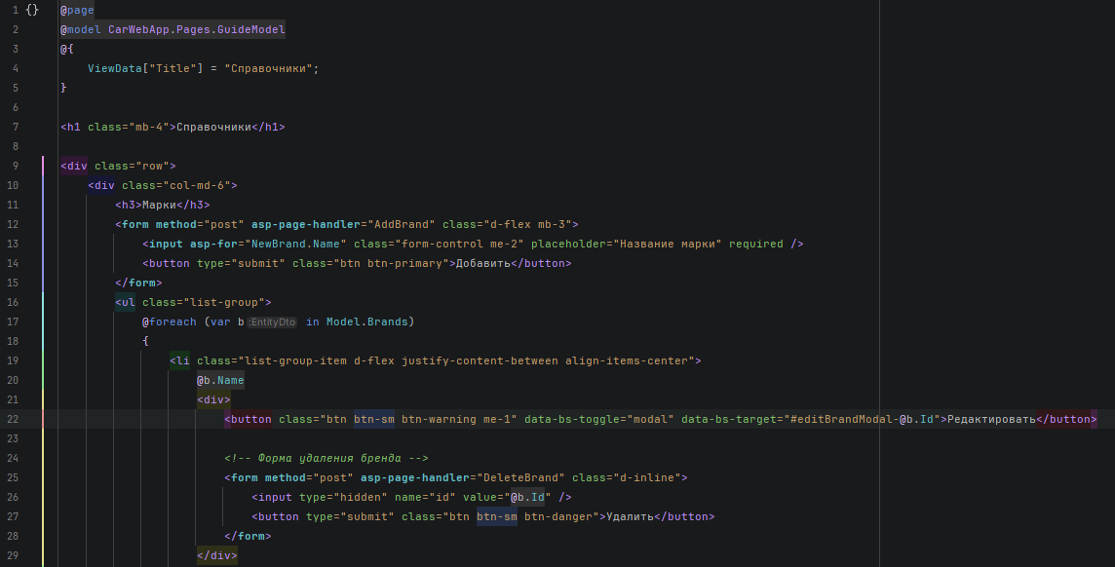
Рисунок 24 – фрагмент Guide.cshtml
2.6.4 Запросы к серверу
Общение клиента и сервера – это запросы и ответы, аналогичные тем что мы можем видеть в Postman. У меня уже был готовый список запросов, которые нужно реализовать и их полная структура, так что реализация не была сложной.
В program.cs клиента я добавил конфигурацию для HttpClient, встроенного инструмента MVC, указал базовый адрес, на который нужно отправлять запросы (рисунок 25). При отправке запросов через HttpClient я буду лишь указывать продолжение адреса и содержимое запроса, а он уже буде составлять полный адрес, отправлять запрос и получать ответ.
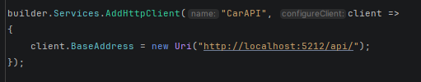
Рисунок 25 – конфигурация HttpClient
Далее, на примере страницы со справочниками, я использую клиент для получения содержимого справочников, а он сам конвертирует ответы сервера Json в подготовленные модели, и я возвращаю страницу с этими данными пользователю (Рисунок 27).
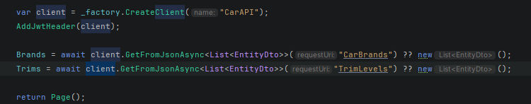
Рисунок 26 – работа с GET-запросами
Для изменения или добавления записей так же есть свои методы, в разы упрощающие работу. При добавлении нового бренда, пользователь на странице заполняет поля и нажимает кнопку, в логику возвращается готовая модель данных, она передаётся в HttpClient, он форматирует её в Json и отправляет на сервер.
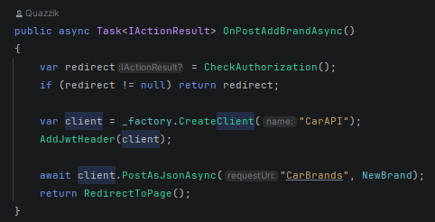
Рисунок 27 – работа с POST-запросами
Аналогично просто выполняются любые запросы. Кроме того, можно использовать не только ответы успешных запросов, но и содержимое ошибок. На сервере при попытке авторизации сервер может вернуть три разных ответа со своим содержимым:
- HTTP200 {Данные пользователя и токен}
- HTTP400 {Invalid login or password}
- HTTP400 {User is not verified}
Все три ответа легко обрабатываются (рисунок 28) логикой клиента, показывая пользователю результат – главная страница в случае 1 и “ Ошибка авторизации + {ответ сервера}” во 2 и 3 случаях.
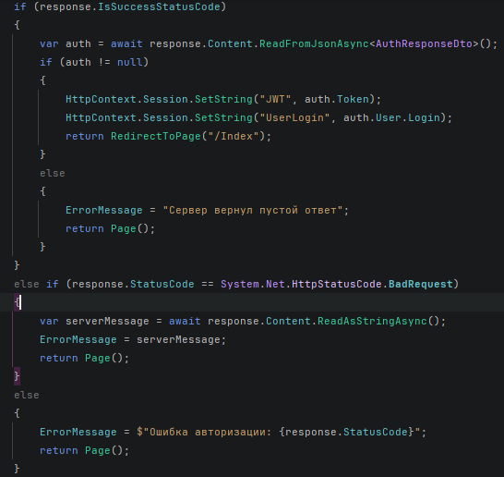
Рисунок 28 – обработка ответа при авторизации
2.6.5 Страницы
После долгих трудов и правок получился полноценный веб-сайт со своей авторизацией и прогрессивным дизайном, вдохновлённым библиотекой стандартных стилей MVC. При загрузке пользователя встретит страница авторизации (рисунок 29) с возможностью перейти на страницу регистрации.
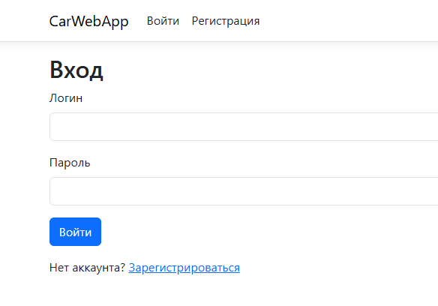
Рисунок 29 – страница авторизации
После входа мы можем увидеть список всех существующих в базе автомобилей, их параметры и кнопки для удаления и изменения. При нажатии на кнопку изменения откроется модальное окно, в котором можно внести все правки и сохранить изменения (рисунок 30).
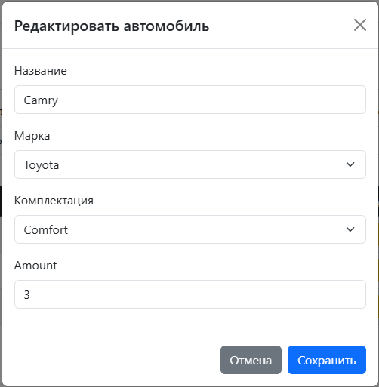
Рисунок 30 – окно редактирования авто
Также на главной странице есть поля для создания новой машины (рисунок 31). Все справочные поля, а именно – класс комфорта и бренд представляют собой выпадающие списки. Для добавления смысла в этой работе, в базе и на странице было добавлено поле с количеством автомобилей, оно валидируется и принимает только цифры.
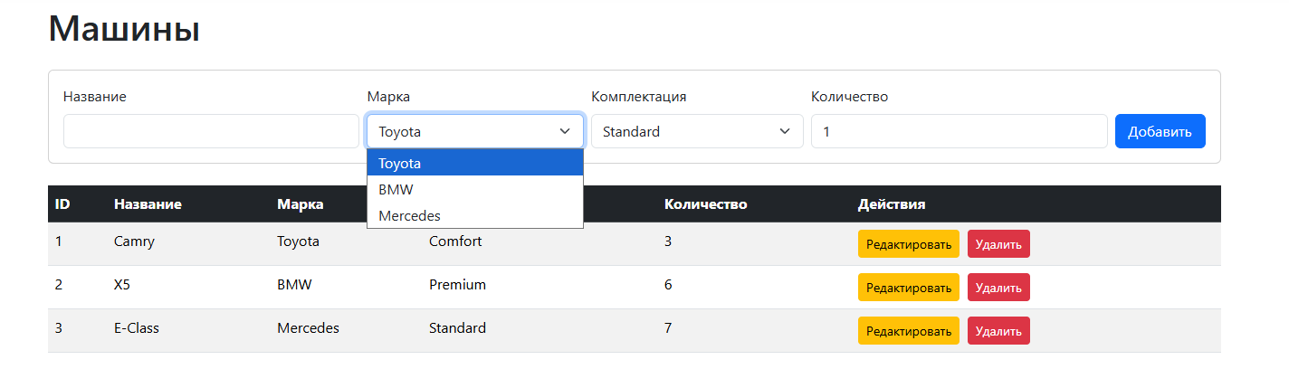
Рисунок 31 – создание новой машины, главная страница
Четвертой и последней страницей является список справочников. На странице представлены все справочники, поля для создания новых, кнопки для их изменения и удаления. Принцип тот же, но в данном случае справочная запись это строка и её идентификатор, так что я решил объединить их на одной странице (рисунок 32).
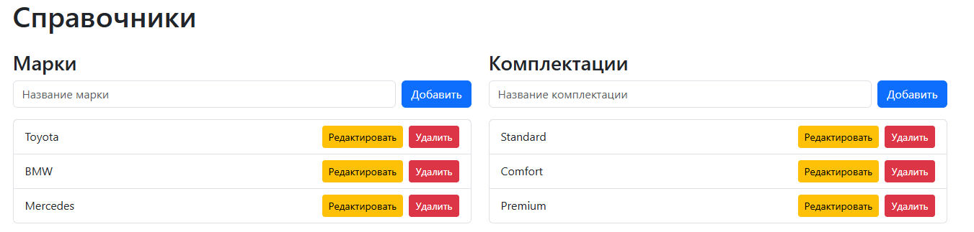
Рисунок 32 – страница со справочниками
Так как мы используем аутентификацию, пользователю стоит знать, от чьего имени он всё это делает, так что в левом верхнем углу есть два элемента – textbox, указывающий логин под которым пользователь зашёл и кнопка выхода (рисунок 33).

Рисунок 33 – публичные данные авторизации

3 ВЫВОДЫ
В ходе выполнения практической работы была успешно разработана полнофункциональная клиент-серверная веб-система для управления каталогом автомобилей. Цель работы достигнута в полном объеме: создано RESTful API на ASP.NET Core, реализующее три контроллера с полным набором CRUD-операций, интегрирована база данных SQLite с использованием Entity Framework Core и настроена автоматическая документация Swagger. Архитектура приложения, включающая уровни репозиториев, сервисов и контроллеров в совокупности с моделями передачи данных, продемонстрировала свою эффективность, обеспечив модульность, читаемость кода и легкость его дальнейшего сопровождения.
Особое внимание было уделено безопасности приложения: реализована аутентификация на основе JWT с хешированием паролей, что обеспечило защиту API от несанкционированного доступа. Разработанный фронтенд на ASP.NET MVC предоставляет удобный пользовательский интерфейс для взаимодействия с системой, включая авторизацию, просмотр и редактирование данных, а также управление справочной информацией. Все этапы разработки, от проектирования моделей данных до тестирования конечных точек API и создания клиентской части, были выделены в отдельные коммиты системы контроля версий Git.
Исходный код проекта размещен в репозитории на GitHub и доступен по ссылке: https://github.com/Quazzik/CarAPI.

